電気工事業に係る変更通知書
（自家用電気工作物のみ、建設業許可あり）

変更があったとき、遅滞なく

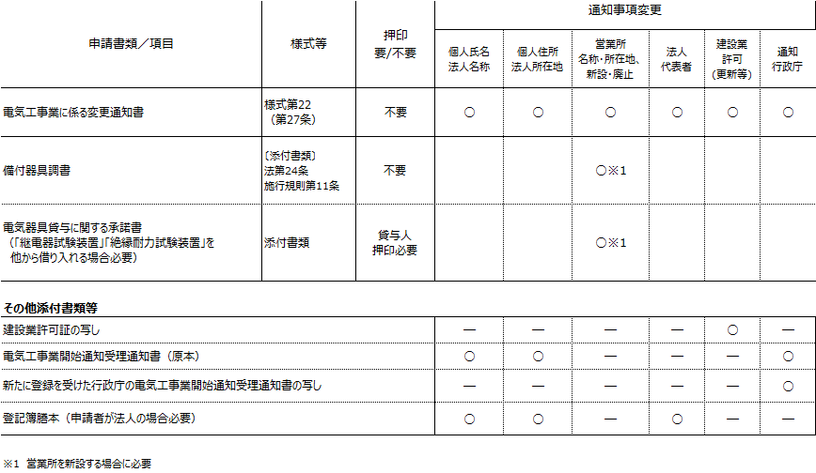

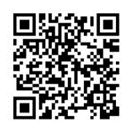
福井県ＨＰ 電気工事業に関する手続き
https://www.pref.fukui.lg.jp/doc/chisangi/denkikoujigyou.html

様式第22（第27条）

×整理番号
電気工事業に係る変更通知書

×受理年月日 | 年 月 日

年 月 日

福井県知事 殿

住 所
氏名又は名称
法人にあつては代表者の氏名

電気工事業の開始に伴う通知事項について変更がありましたので、電気工事業の業務の適正化に関する法律第34条第５項の規定により、次のとおり通知します。

１ 建設業法第３条第１項の規定による許可を受けた年月日及び許可番号

２ 変更事項の内容
従 前 の 内 容 | 変 更 後 の 内 容

３ 変更の年月日

４ 変更の理由

（備考）１ この用紙の大きさは、日本産業規格Ａ４とすること。
２ ×印の項は、記載しないこと。
〔添付書類〕法第２４条 施行規則第１１条

備 付 器 具 調 書

氏名または名称

品 名 |  | 製造年 | 製造番号 | 台 数 | 製造事業者
絶縁抵抗計
接地抵抗計
回路計であって抵抗および交流電圧を測定できる器具
低圧検電器
高圧検電器
継電器試験装置
絶縁耐力試験装置
計 |  | 台
器具の有無
１ 全器具当営業所で所有している。
２ 継電器試験装置、絶縁耐力試験装置は所有していないが、必要の際は常に借り入れられる。
（借り入れ先）
電気器具貸与に関する承諾書

令和 年 月 日付をもって 様から借用申込みのあった電気器具については、下記により 様の必要に応じて随時貸与することを承諾します。
ただし、貸与者と借受者が下記電気器具の使用について競合する場合は、そのときに両者間で調整することとする。

記

１ 貸与物件 （１）継電器試験装置
（２）絶縁耐力試験装置

２ 貸出し有効期限 様が継電器試験装置および絶縁耐力試験装置を購入等の方法により所有するまでの期間

３ 物件破損の場合 借受人が修繕等の費用を負担すること。

令和 年 月 日

借受人 殿

貸与人氏名 印

